BÀI DỰ THI
GIẢI BÚA LIỀM VÀNG NĂM 2025

Họ và tên: NGUYỄN VŨ TRIỀU.
Đơn vị: Chi bộ Phân xưởng Sửa chữa, Đảng bộ Công ty Cổ phần Than - Điện Nông Sơn - TKV, Đảng bộ Tổng công ty Điện lực - TKV.

CÁNH CHIM ĐẦU ĐÀN LÀM THEO LỜI BÁC

Tấm gương công nhân lao động điển hình xuất sắc, tiêu biểu là Đảng viên Đảng Cộng sản Việt Nam trong Tập đoàn Than - Khoáng sản Việt Nam, không thể không nhắc đến Đảng viên Trần Văn Thanh, một trong 220 công nhân lao động điển hình xuất sắc, tiêu biểu được Tập đoàn Than - Khoáng sản Việt Nam tuyên dương công nhân lao động điển hình xuất sắc, tiêu biểu là Đảng viên Đảng cộng sản Việt Nam. Hơn 15 năm công tác cũng là ngần ấy năm cánh chim đầu đàn của đơn vị Phân xưởng Sửa chữa đã dành trọn tâm huyết, trí tuệ và sức lực của mình cống hiến cho tập thể đơn vị nói riêng và công ty cổ phần than điện Nông sơn TKV nói chung. Với những nỗ lực phấn đấu không mệt mỏi, học tập và làm theo tấm gương đạo đức, phong cách Hồ Chí Minh, cánh chim đầu đàn ấy đã được nhận nhiều danh hiệu cao quý được các cấp trao tặng, anh đã trở thành niềm tự hào của công ty.

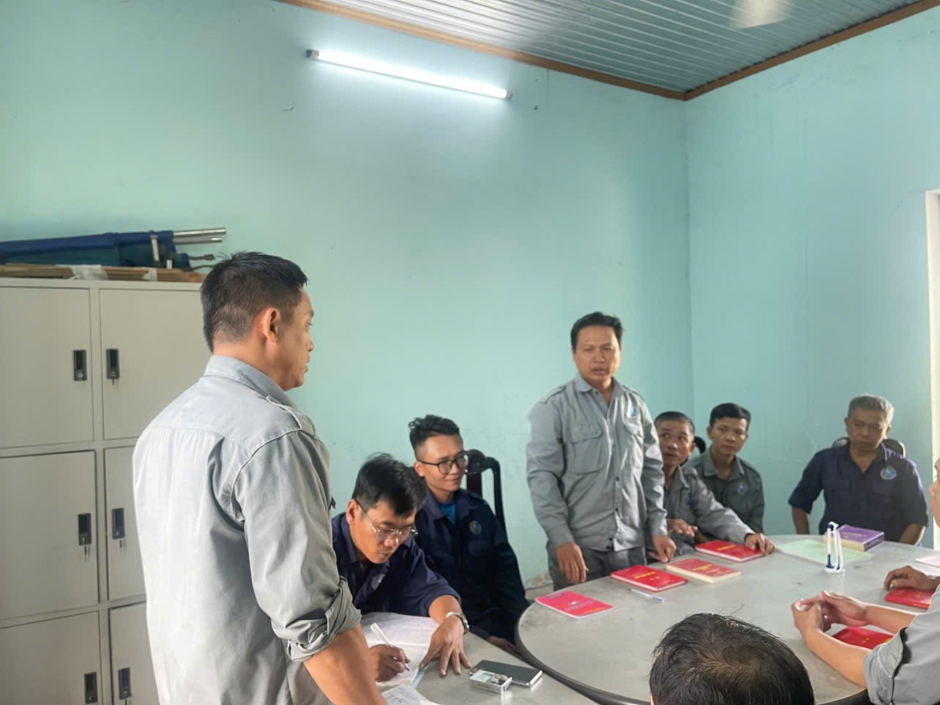
Sinh ra trên mảnh đất Quế Sơn đất mẹ ân tình, từ nhỏ anh đã được Ba anh kể về mỏ than Nông Sơn, một thời là chiến trường chiến đấu khốc liệt, ngọn cờ đầu giải phóng trong kháng chiến chống Mỹ cứu nước, tiến tới giải phóng miền Nam, thống nhất đất nước. Cơn mưa chiều sát giờ tang ca, mấy anh em ngồi quay quần bên chiếc bàn uống nước, chúng tôi hàn huyên về những công việc trong ngày, thế rồi tôi lại vô tình hỏi, anh Thanh, cơ duyên nào mà anh cưới vợ và làm việc tại mỏ than này vậy” nhấp ngụm nước chè, anh cười và kể lại câu chuyện ngày nào như mới ngày hôm qua.
Bén duyên với đất mỏ, nhờ mối xe duyên với cô sinh viên lỡ chuyến xe đò ngược đường về đất Nông Sơn. Giọng hồ hởi, anh kể, đầu những năm 2000 phương tiện đi lại khó khăn, đường sá chưa thông thương, xe đò ngày chỉ chạy hai chuyến ngược xuôi từ Đà Nẵng về vùng Trung Phước. Từ chợ Trung Phước lên mỏ than Nông Sơn phải đi bộ 2km, đến bến Cà Tang qua đò mới đến vùng đất mỏ. Anh từng là bộ đội, được đứng trong hàng ngũ của Đảng, ra quân, anh học nghề, đi làm tại một công ty cơ khí chế tạo. Một ngày cuối tuần trên chiếc xe máy anh rong ruổi về quê, tình cờ hay tơ duyên sắp đặt mà gặp cô sinh viên nhỡ chuyến xe đò, với bản tính ga lăng của mình, anh tự nguyện đưa cô về nhà. Cứ ngỡ đồng hương Quế Sơn nên tiện chung đường, qua Đèo Le là đến, thế nhưng chở chị trên chiếc Dream càng chạy càng xa, trời sẩm tối nhưng vẫn chưa đến được nhà. Trên chuyến đò cuối ngày, anh chị cũng sang sông, đến được nhà cô gái. Đêm đất mỏ rộn ràng đến lạ, chỉ nghe tiếng rầm rì của xe, máy, và tiếng sàn tuyển than hòa vang nhịp ca sản xuất. Yêu cái khung cảnh yên bình của miền quê bên dòng Thu Bồn xanh ngát. Yêu cái sự mến khách của những người công nhân đất mỏ, và hơn nữa yêu nụ cười duyên, e ấp của cô gái ngay cái lần đầu gặp gỡ. Từ đó, họ được xe duyên rồi kết nên đôi vợ chồng. Năm 2011 cả anh và chị cùng được tuyển dụng vào công ty, học tập và đào tạo vận hành nhà máy nhiệt điện. Trải qua nhiều vị trí đào tạo, làm việc với nhiệm vụ nào anh cũng tận tụy, hết mình với công việc luôn nhận và hoàn thành xuất sắc công việc được giao, với mọi người anh là tấm gương xuất sắc và có bề dày thành tích đáng nể về công việc cũng như công tác đảng tại công ty.
Được đào tạo nghề tiện gia công cắt gọt kim loại, có kinh nghiệm, tay nghề, có tuổi đời hơn các anh em đồng nghiệp trong đơn vị, nên từ suy nghĩ, sinh hoạt cũng như sự nhìn nhận công việc của anh cũng khác so với anh em còn lại. Bằng kinh nghiệm sau những năm học tập và làm việc bên ngoài cộng với tính ham học hỏi, tìm tòi anh đã áp dụng vào thực tiễn công việc sửa chữa, bảo dưỡng thiết bị Nhà máy nhiệt điện. Nhiều sáng kiến, cải tiến kỹ thuật được anh nghiên cứu, đề xuất thay đổi để mang lại hiệu quả trong vận hành. Những sáng kiến cải tiến kỹ thuật đã góp phần giảm chi phí trong sản xuất, tăng năng suất, giảm sức lao động của công nhân, cải thiện môi trường làm việc, hơn nữa làm lợi cho công ty hàng chục triệu đồng.
Được sự tín nhiệm của anh em đồng chí, đồng nghiệp, ban chỉ huy đơn vị thường giao cho anh đảm nhận nhiều nhiệm vụ quan trọng, các vị trí cần có tay nghề cao, tỉ mỉ, kỹ năng xử lý nhạy bén trong công việc. Với anh, trách nhiệm như người anh cả trong đơn vị, dẫn dắt đội ngũ thợ, truyền nghề, kinh nghiệm và chỉ dạy tận tình cho đội ngũ thợ trẻ trong đơn vị về công việc gia công, sửa chữa bảo dưỡng, phục hồi chi tiết, linh kiện, cải tiến, điều chỉnh thiết bị để đáp ứng công việc vận hành nhà máy. Với tinh thần quyết tâm ấy, đóng góp cho sự thành công của công ty hoàn thành kế hoạch sản xuất kinh doanh hằng năm. Với những đóng góp không mệt mỏi, anh được nhận nhiều danh hiệu cao quý như chiến sỹ thi đua cấp Tổng công ty điện lực TKV, Chiến sỹ thi đua cấp Tập đoàn, Chiến sỹ thi đua cấp Uỷ ban quản lý vốn Nhà Nước….
Với vai trò là người đảng viên, có tuổi đảng cao trong đơn vị, anh luôn gương mẫu, đi đầu, trong tu dưỡng, rèn luyện phẩm chất đạo đức, lối sống, phong cách, tác phong, lề lối công tác là một tấm gương sáng để đồng chí, đồng nghiệp noi theo. Thể hiện được bản lĩnh chính trị vững vàng, tư tưởng đúng đắn, phẩm chất đạo đức, lối sống trong sáng, dám nghĩ, dám làm, dám đột phá, sáng tạo, dám chịu trách nhiệm vì lợi ích chung, hết lòng, hết sức vì nhiệm vụ chung của đơn vị. Bên cạnh đó, anh được tin tưởng giao nhiệm vụ bồi dưỡng, kèm cặp quần chúng phát triển đảng trong Chi bộ. Những đóng góp không mệt mỏi đó, đã được ghi nhận với thành tích bốn năm liền là đảng viên hoàn thành xuất sắc nhiệm vụ, được vang danh là công nhân lao động điển hình xuất sắc, tiêu biểu, là Đảng viên Đảng cộng sản Việt Nam trong Tập đoàn Than - Khoáng sản Việt Nam năm 2025.

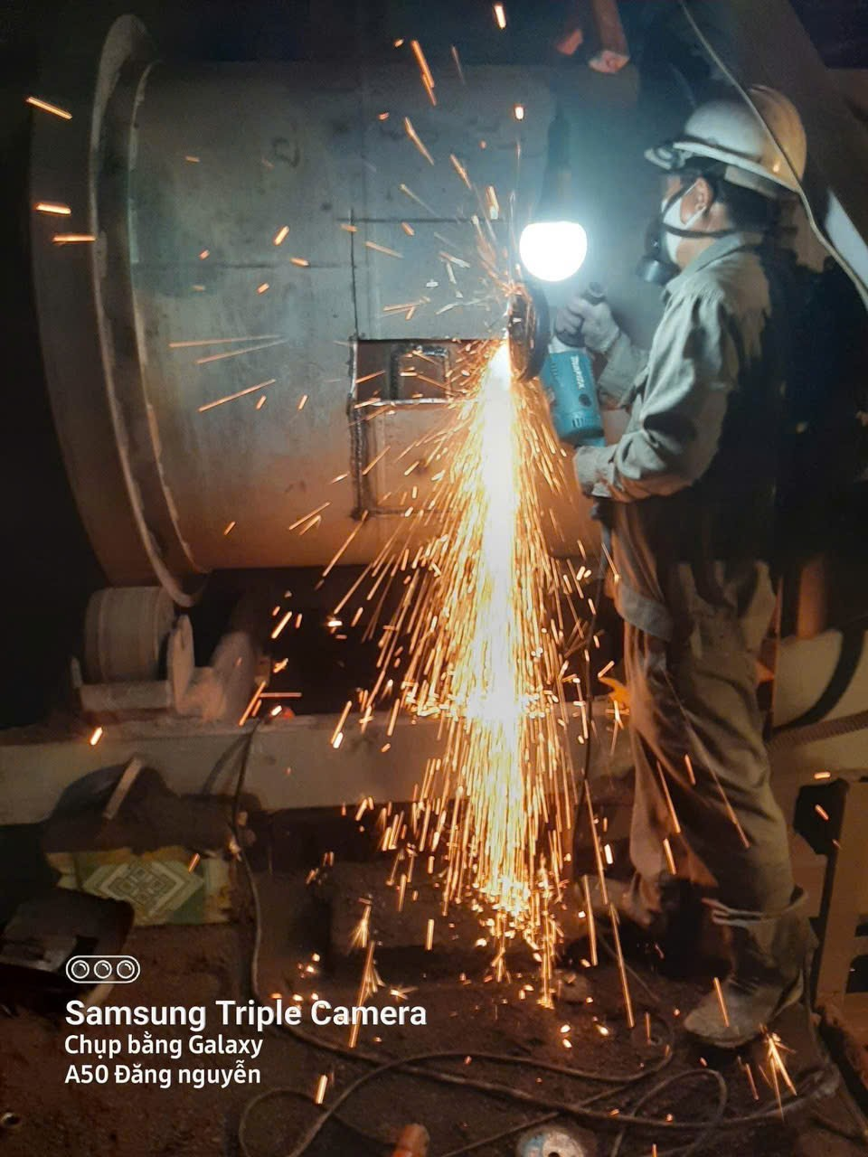

Luôn nêu cao tinh thần trong học và làm theo Bác
Những năm tháng trong quân ngũ, được học tập và rèn luyện trong môi trường kỷ luật của quân đội. Bên cạnh đó, anh được học tập tư tưởng đạo đức Hồ Chí Minh qua giáo án huấn luyện, qua sách báo, từ đó thấm nhuần tư tưởng, đạo đức của Bác được anh nghiên cứu, áp dụng nhiều vào công việc hằng ngày. Ngày nay thời đại công nghệ, việc nghiên cứu, tìm tài liệu trong việc học tập theo Bác cũng dễ hơn, tối anh thường nghe kể chuyện về cuộc đời của Bác qua lời kể trên internet. Mỗi mẫu chuyện về Bác là thấy được một hành trình gian truân trong công cuộc tìm đường cứu nước, giải phóng dân tộc qua hai cuộc kháng chiến trường kỳ. Để ngày hôm nay dân tộc Việt Nam tiếp tục xây dựng nước Việt Nam tiến và kỷ nguyên mới, kỷ nguyên vươn mình phát triển mà Bác hằng ước ao. Thấm nhuần tư tưởng của Người, một đời giản dị, trung với nước, hiếu với dân, yêu thương con người, cần, kiệm, liêm, chính, chí công vô tư. Học Bác thì phải học cả một đời cũng không bao giờ sánh được, nhưng học được ở Người cách làm việc khoa học, chịu khó, tìm tòi, nghiên cứu, sáng tạo, cần kiệm, liêm chính… cần thiết trong công việc chuyên môn. Học tập theo Bác là một hành trình suốt đời, là một nhiệm vụ quan trọng hàng đầu, khâu then chốt, là điều kiện tiên quyết cho sự hình thành và hoàn thiện các phẩm chất đạo đức, nhân cách, tình yêu tổ quốc, bản lĩnh trước mọi khó khăn, cám dỗ, đồng thời, phát huy và phát triển năng lực vốn có của bản thân, vận dụng kiến thức, tri thức nhân loại để áp dụng vào công việc chuyên môn hằng ngày, góp phần xây dựng đời sống bản thân, gia đình và đất nước. Chỉ khi, có tri thức dẫn đường, kiến thức vững chắc thì mỗi cá nhân mới đủ nền tảng, cơ sở để dám nghỉ, dám làm, dám chịu trách nhiệm vì lợi ích chung, dám sáng tạo, bức phá để tạo ra cái mới phù hợp anh nói.
Đồng chí Nguyễn Văn Tùng phó quản đốc Phân xưởng Sửa chữa cho biết, không chỉ hết mình, trách nhiệm và tận tụy với công việc mà anh Trần Văn Thanh sống và làm việc với tinh thần trách nhiệm cao, chấp hành, tuân thủ quy định của công ty. Anh luôn đặt lợi ích tập thể lên trên lợi ích cá nhân, không tính toán thiệt hơn mà chỉ mong sao tập thể vững mạnh, đơn vị phát triển, anh em công nhân đoàn kết có công ăn việc làm, thu nhập ổn định. Chính tinh thần ấy đã giúp anh có được lòng tin yêu, tôn trọng của đồng nghiệp và lãnh đạo, được các cấp lãnh đạo ghi nhận, khen thưởng nhiều thành tích xứng đáng. Bên cạnh đó anh còn là một công dân gương mẫu tại địa phương. Là đảng viên sinh hoạt nơi cư trú, anh luôn chấp hành tốt chủ trương, đường lối của Đảng, chính sách pháp luật của Nhà nước, giữ gìn mối quan hệ tốt đẹp với địa phương cư trú, có ý thức xây dựng khu dân cư kiểu mẫu.
Đông chí Nguyễn Văn Thủy, Phó Bí thư Đảng ủy công ty cho biết: Chúng ta đang sống trong thời đại mà tri thức, kiến thức, hiểu biết sẽ giúp con người phát huy cao độ tiềm năng để tận dụng tốt các cơ hội, ứng phó hiệu quả với những thách thức để phát triển bền vững. Chỉ khi toàn Đảng, toàn dân, toàn quân, nhà nhà, người người thực hiện hiệu quả học tập suốt đời, xây dựng được đội ngũ cán bộ dám làm, dám nói, dám chịu trách nhiệm, dám hy sinh, chúng ta mới vững vàng tiến vào kỷ nguyên mới, kỷ nguyên phát triển, giàu mạnh dưới sự lãnh đạo của Đảng. Đảng viên Trần Văn Thanh, cánh chim đầu đàn trong tập thể người lao động Phân xưởng Sửa chữa, một trong những cá nhân xuất sắc, điển hình, học tập và làm theo theo lời Bác. Qua đó đồng chí cũng được xứng đáng nhận được nhiều phần thưởng cao quý của Đảng, Tập đoàn và Tổng công ty trong đó tự hào khi được vinh danh, đảng viên có thành tích xuất sắc của TKV. Vinh quang thợ mỏ, tạo khí thế thi đua của cán bộ đảng viên, công nhân lao động trong toàn tập đoàn phấn đấu không ngừng vươn lên phát huy bản chất cách mạng, tinh thần đoàn kết trách nhiệm, kỷ luật, đổi mới sáng tạo, góp phần thực hiện hóa mục tiêu phát triển bền vững ngành Than - Khoáng sản Việt Nam trong thời kỳ mới. Mỗi đảng viên tiêu biểu được tôn vinh không chỉ là niềm tự hào của bản thân, của đơn vị, mà còn là biểu tượng của lòng trung thành, bản lĩnh chính trị vững vàng đạo đức cách mạng trong sáng và khát vọng cống hiến không ngừng cho Đảng, ngành than khoáng sản và cho Tổ quốc.
Với cống hiến của đồng chí đã góp phần xây dựng Công ty cổ phần Than Điện Nông Sơn - TKV ngày càng phát triển, đóng góp quan trọng vào sự phát triển chung của ngành than Việt Nam. Những người thợ mỏ như anh không chỉ là niềm tự hào của đơn vị mà còn là biểu tượng đẹp về tinh thần lao động, ý chí bền bỉ của người công nhân Việt Nam trong thời đại mới. Đồng chí Trần Văn Thanh, cánh chim đầu đàn của Công ty Than điện Nông Sơn - TKV nói chung, và người thợ của ngành than nói riêng xứng đáng là hình ảnh tiêu biểu của người thợ mỏ sản xuất điện hiện đại, suốt đời sống, lao động và học tập theo gương Bác Hồ vĩ đại./.

